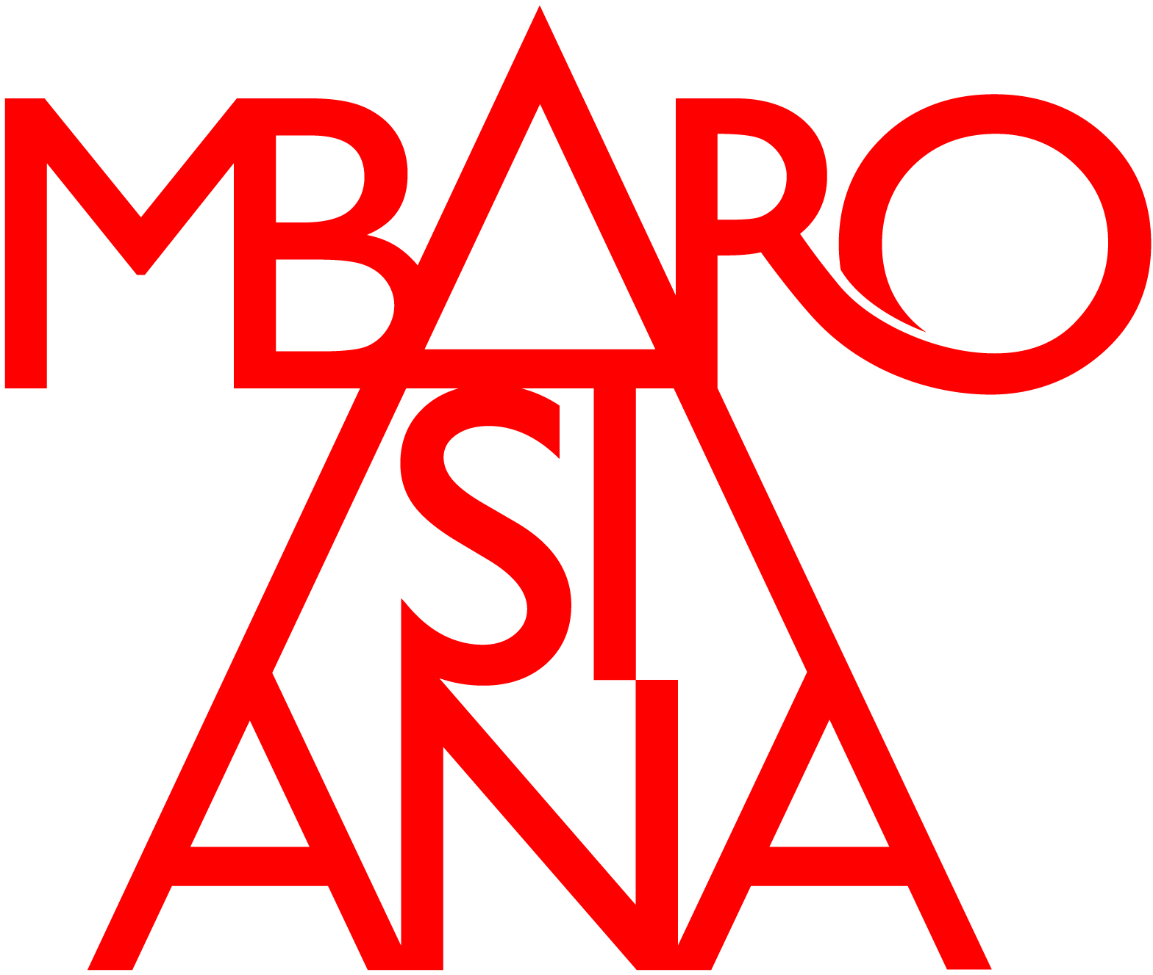

**MILANO | PINACOTECA AMBROSIANA**

**DA FEBBRAIO 2022**

**LE VISITE GUIDATE PER ADULTI**

**E LE VISITE LUDICHE PER FAMIGLIE CON BAMBINI**

**A CURA DI AD ARTEM**

**Da febbraio 2022, alla Pinacoteca Ambrosiana di Milano prende il via una serie di visite guidate per adulti e di visite ludiche per famiglie con bambini, a cura di Ad Artem, partner ufficiale del museo milanese per la didattica.**

***Le meraviglie dell’Ambrosiana***è il titolo delle visite guidate domenicali per adulti, su prenotazione, per un massimo di 25 iscritti.

Il percorso si snoderà attraverso alcuni dei capolavori dell’Ambrosiana, dal *Cartone preparatorio per la Scuola di Atene* di Raffaello alla *Canestra di frutta* di Caravaggio, dal *Musico* al *Codice Atlantico* di Leonardo, fino ai preziosi dipinti fiamminghi e del Rinascimento lombardo e veneto.

**All’interno del ciclo di *Le meraviglie dell’Ambrosiana* si terranno alcuni appuntamenti speciali,** come quello di **San Valentino** (13 febbraio, ore 15.30) dove, in un’atmosfera affascinante, quasi a “lume di candela”, verrà narrata la storia di Lucrezia Borgia, un’altra ospite eccellente dell’Ambrosiana, attraverso il rapporto privilegiato che mantenne con Pietro Bembo, o della contessa Giuseppina Negroni Prati, a cui Hayez regalerà in segno di amicizia un delicatissimo *d’après* del suo *Bacio;* o come quello organizzato per **Carnevale** (27 febbraio e 6 marzo, ore 15.30) dove si analizzeranno i ritratti più celebri conservati in Ambrosiana e le storie degli effigiati, dal San Carlo di Giovanni Ambrogio Figino, al realismo del *Musico* di Leonardo da Vinci, dalla tenera madre di Mosè Bianchi, alla raffinatissima *Duchessa del Cardinale*.

Per la **Festa della donna** (8 e 13 marzo, ore 15.30), i partecipanti verranno accompagnati alla scoperta dei molti ritratti femminili custoditi dall’Ambrosiana e delle storie che essi conservano; infine per **Pasqua** (10 e 18 aprile ore 15.30) si terrà un tour incentrato sui capolavori, ma anche sulle opere meno note dedicate al tema del triduo pasquale, per vedere come gli artisti delle varie epoche abbiano riletto un tema così centrale e come abbiano personalmente interpretato la Pasqua come “passaggio”, dalla morte alla vita.

**Due sono le tipologie di visite ludiche domenicali riservate alle famiglie con bambini.**

La prima, ***Caccia al dettaglio: diamo i numeri con l’arte!*** mostrerà come la matematica e le sue regole siano state molto importanti per rappresentare la realtà e come la creatività non sia affatto limitata da esse. L’incontro porterà i partecipanti a disegnare un racconto fatto di forme e proporzioni.

La seconda, ***Caccia al dettaglio: la Pasqua raccontata dagli artisti… ai bambini*** racconterà come i pittori abbiano descritto gli episodi principali della Passione di Gesù, dalla morte alla Resurrezione.

Per tutte le informazioni sulle date, sulle modalità di partecipazione e sui costi: [www.ambrosiana.it](http://www.ambrosiana.it)

Milano, gennaio 2022

**PINACOTECA AMBROSIANA**

Milano, piazza Pio XI, 2

**Informazioni**: tel. 02.806921; [info@ambrosiana.it](mailto:info@ambrosiana.it)

Visite guidate per adulti

***Le meraviglie dell’Ambrosiana***

*Percorso* *classico*

Domenica 6 e 20 febbraio, ore 15.30

Domenica 20 e 27 marzo, ore 15.30

Domenica 3 e 24 aprile, ore 15.30

*Percorsi speciali*

*Speciale San Valentino*

Domenica 13 febbraio, ore 15.30

*Speciale Carnevale*

Domenica 27 febbraio e 6 marzo, ore 15.30

*Speciale Festa della Donna*

Domenica 8 e 13 marzo, ore 15.30

*Speciale Pasqua*

Domenica 10 e lunedì 18 aprile, ore 15.30

Costo: €20,00 (incluso ingresso, visita guidata, microfonazione)

Visite ludiche per famiglie con bambini

***Caccia al dettaglio: diamo i numeri con l’arte!***

Domenica 6 e 20 febbraio, ore 10.30

Domenica 6 e 20 marzo, ore 10.30

Domenica 3 e 24 aprile, ore 10.30

***Caccia al dettaglio: la Pasqua raccontata dagli artisti… ai bambini***

Lunedì 18 aprile, ore 10.30

Costo: € 8.00 bambini e € 18.00 adulti (incluso ingresso al museo e visita guidata)

**Per informazioni e prenotazioni:** [**www.ambrosiana.it**](http://www.ambrosiana.it)

**Ufficio stampa Veneranda Biblioteca Ambrosiana**

**CLP Relazioni Pubbliche**

Anna Defrancesco, tel. 02 36755700; mob. 349 6107625

[anna.defrancesco@clp1968.it](mailto:anna.defrancesco@clp1968.it); [www.clp1968.it](https://www.clp1968.it)